INDICAÇÃO Nº3033/2015

Sugere ao Poder Executivo Municipal que tome providência no sentido de realizar a limpeza, na Rua Do Magnésio esquina com a Rua Do Cobre, no bairro Jd. Mollon.

INDICA ao Senhor Prefeito Municipal, na forma regimental, determinar ao setor competente que tome providências no sentido de realizar a limpeza, na Rua Do Magnésio esquina com a Rua Do Cobre, no bairro Jd. Mollon.

Justificativa:

Conforme visita realizada, este vereador constatou que é necessário que execute a limpeza com urgência neste local citado.

Plenário “Dr. Tancredo Neves”, em 13 de agosto de 2015.

ADEMIR DA SILVA

-Vereador-

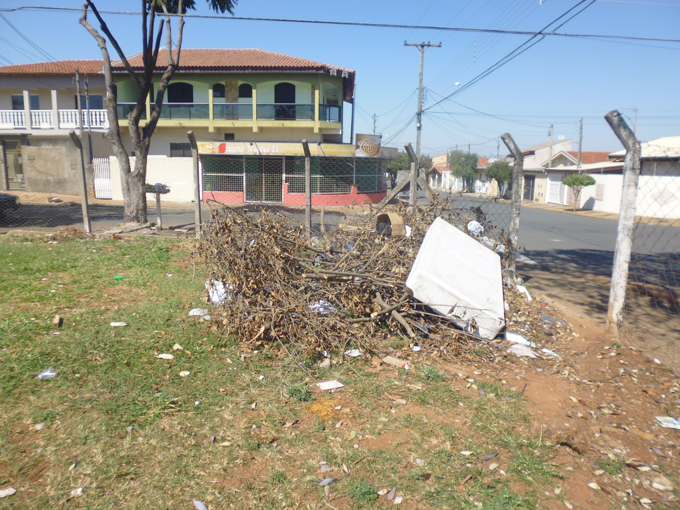

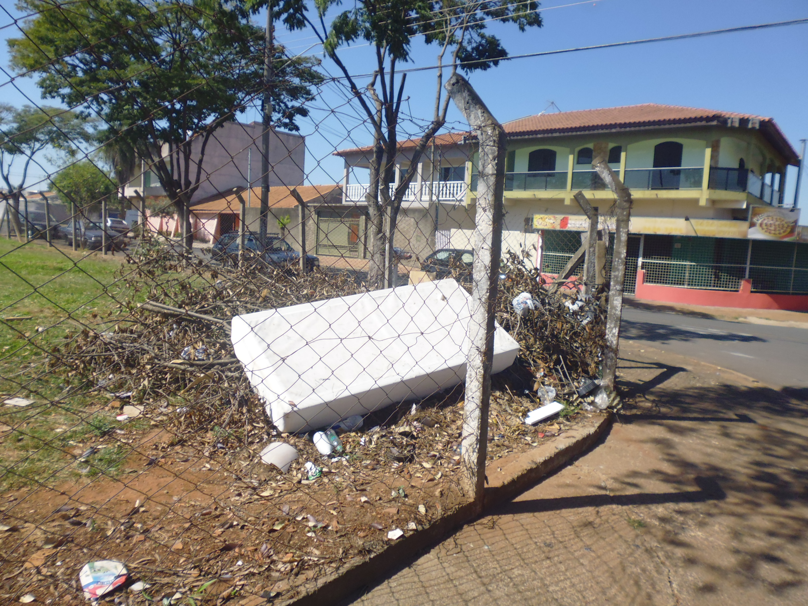

ADEMIR DA SILVA

-Vereador-

